|  |
| --- |
| Normaliseren van histogrammen |
| Bryan Baan – 1625054 Chanan van Ooijen - 1611621 |
| Het toepassen van de stof die behandeld is in de eerste twee theorielessen. |

4-3-2014

# Hypothese

We verwachten dat als we een grafiek laten tekenen van twee genormaliseerde histogrammen van een grijs beeld ( de eerste met 256 bins en tweede met 10 bins) dat er bij beide grafiek 1 berg te zien.

# Werkwijze

Er is gekozen om 2 verschillende input plaatjes te gebruiken. Namelijk een normaal grijs plaatje en een plaatje dat bestaat uit 1 groot grijs vlak. De grootte van de plaatjes hebben geen invloed en zijn daarom willekeurig gekozen.

# Resultaten

## Normaliseren van histogrammen

In figuur 1 is een genormaliseerd histogram (met 10 bins) te zien van een normaal grijs plaatje met bijbehorende grafiek en daarin is te zien dat er bij binnummer 4 een piek te zien is. De vorm van deze grafiek komt overeen met voorbeelden van grafieken die terug te vinden zijn in de sheets van Arno Kamphuis. In figuur 2 is ook een genormaliseerd histogram (met 10 bins) te zien maar dit keer van een plaatje dat bestaat uit een grijs vlak. De grafiek die volgt uit het histogram heeft ook een piek (die veel groter is dan de piek uit figuur 1) maar nu bij binnummer 5. Het is een grafiek die je zult verwachten bij alleen een grijs vlak.

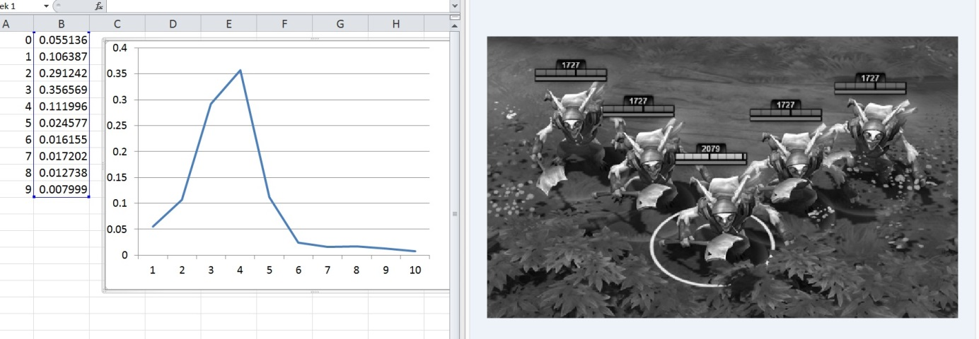

Figuur 1 (610x365, grijs)

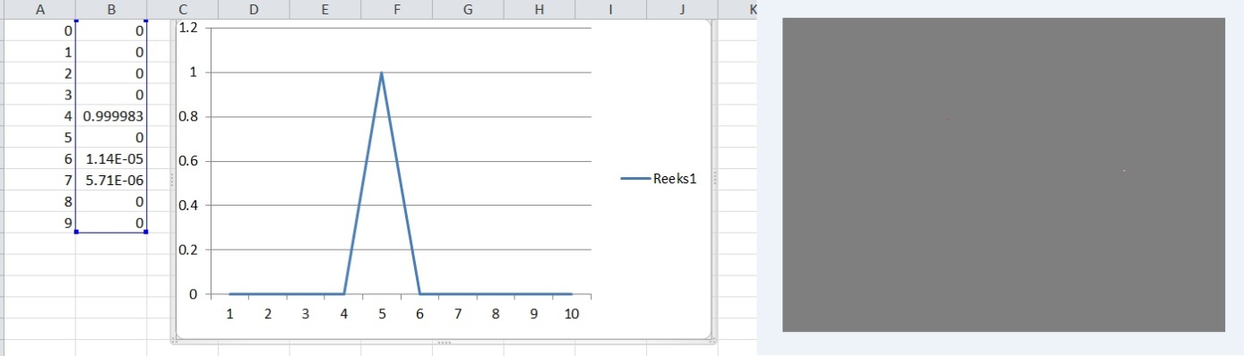

Figuur 2 (496x353, grijs)

In figuur 3 is een genormaliseerd histogram (met 256 bins) te zien van een normaal grijs plaatje met bijbehorende grafiek en daarin is te zien dat er 1 piek te zien is. De vorm van deze grafiek komt overeen met voorbeelden van grafieken die terug te vinden zijn in de sheets van Arno Kamphuis. In figuur 2 is ook een genormaliseerd histogram (met 256 bins) te zien maar dit keer van een plaatje dat bestaat uit een grijs vlak. De grafiek die volgt uit het histogram heeft ook een piek (die veel hoger is dan de piek uit figuur 3). Het is een grafiek die je zult verwachten bij alleen een grijs vlak.

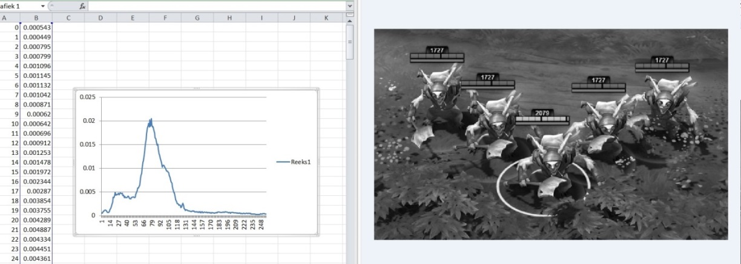

Figuur 3 (510x365, grijs)

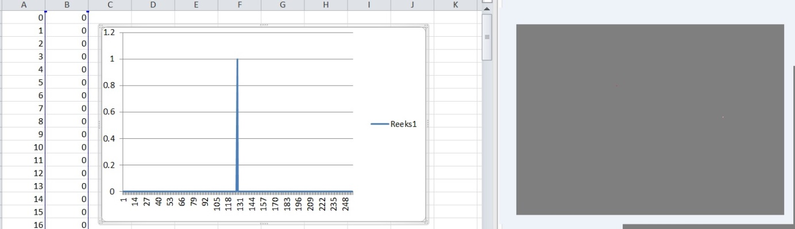

Figuur 4 (496x353, grijs)

# Conclusie

Wij zijn tot de conclusie gekomen dat de uitgevoerde experimenten goed zijn uitgevoerd. De uitkomsten van de experimenten komen overeen met wat wij van tevoren hadden bedacht.

# Evaluatie

Van tevoren hadden we bedacht dat de grafiek die volgt uit het histogram van een normaal grijs plaatje een piek zou bevatten en dat hebben we ook aangetoond. Bij het plaatje van een grijs vlak hadden we bedacht dat het ook een piek zou bevatten, alleen een veel hogere piek en ook dit hebben we kunnen aantonen.